揭阳市揭东区2020-2021学年度第一学期期末教学质量监测
高一级物理科试题
一、单项选择题（本题共7小题，每小题4分，共28分。在每小题给出的四个选项中，只有一个选项符合题目要求；请把合适选项的序号填在答题卷的表格中，选对的得4分，不选或选错的得0分。）
1. 关于牛顿第二定律的下列说法，正确的是（ ）
A. 加速度方向总是与速度方向一致
B. 加速度与合力同时产生，同时变化，同时消失
C. 同一物体的运动速度变化越大，受到的合外力也越大
D. 物体的质量与它所受的合外力成正比，与它的加速度成反比
2. 物体以的初速度沿光滑斜坡向上减速运动，经又滑回原处时速度大小仍为，则物体的加速度（ ）
A. 大小为，方向沿斜面向下
B. 大小为，方向沿斜面先向上后向下
C. 大小为，方向沿斜面向下
D. 物体的加速度为0
3. 如图所示，人向右匀速推动水平桌面上的长木板，在木板翻离桌面以前，则（ ）
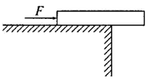
A. 木板右端露出桌面后，推力将逐渐减小
B. 木板右端露出桌面后，木板对桌面压力将减小
C. 木板右端露出桌面后，桌面对木板的摩擦力将减小
D. 木板右端露出桌面后，推力、压力、摩擦力均不变
4. 宠物狗运动的图像如图所示，下列说法中错误的是（ ）
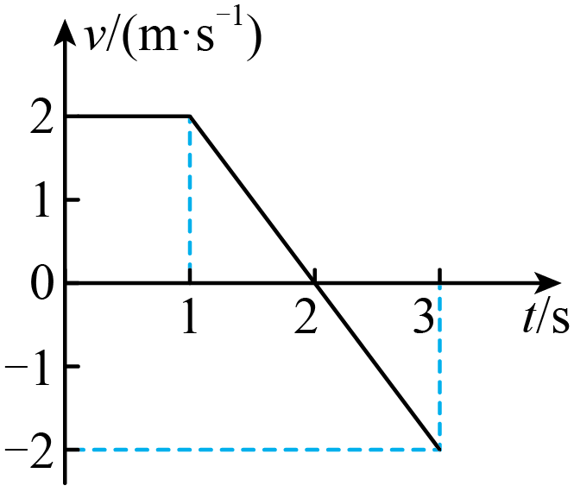
A. 在前内宠物狗做变速直线运动
B. 在内与内宠物狗加速度相同
C. 在内与内宠物狗运动方向相反
D. 在前内宠物狗做曲线运动
5. 汽车以20m/s的速度作匀速直线运动，司机见前方有障碍物立即刹车，刹车后加速度大小为5m/s²，则汽车刹车后6s内的位移为（ ）
A. 30 m B. 40 m C. 210m D. 120 m
6. 李佳轩同学通过乘坐升降电梯体验超重和失重现象，并想象自由落体运动情况，然后得出下列结论，其中正确的是（ ）
A. 超重就是物体所受的重力增加了
B. 超重只存在于物体上升过程
C. 完全失重的物体不受重力作用
D. 物体所受重力与超重、失重状态无关
7. 从某斜塔顶由静止释放一小铁球，经过后从同一位置由静止再释放另一质量较大的小铁球，则它们落地之前，两铁球之间的距离将（ ）
A. 不断减小 B. 保持不变 C. 不断变大 D. 无法确定
二、多项选择题（本题共3小题，每小题6分，共18分。在每小题给出的四个选项中，有两个或两个以上选项符合题目要求。全部选对的得6分，选对但不全的得3分，不选或有选错的得0分。）
8. 关于时间间隔和时刻，下列说法中正确的是（ ）
A. 物体在5秒时指是物体在5秒末时，是时刻
B. 第4秒末就是第5秒初，指的是时刻
C. 物体在5秒内指的是物体从第4秒末到第5秒末这1秒的时间
D. 物体在第5秒内指的是物体从第1秒初到第5秒末这5秒的时间
9. 如图所示，人通过跨在光滑滑轮上的细绳拉一物体静止。当人向后跨了一步后，人与重物再次保持静止状态，关于跨步以后各力的大小变化，下列说法错误的是（ ）
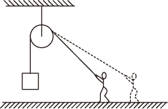
A. 地面对人的摩擦力减小
B. 地面对人的摩擦力增大
C. 人对地面的压力减小
D. 人对地面的压力增大
10. 竖直放置轻弹簧下端固定在水平面上。一个小球从弹簧正上方某一高度处由静止开始自由下落，接触弹簧后再把弹簧压缩到最低点。从小球接触弹簧到最低点这一过程中，下列说法中正确的是（ ）
A. 小球的速度先增大后减小
B. 小球的加速度先减小后增大
C. 小球刚接触弹簧瞬间速度最大
D. 当弹簧弹力等于小球重力时小球速度最大
三、实验探究题（本题共2小题，共16分，请将答案填在答题卷相应的位置。）
11. 某实验小组的同学安装如图甲的实验装置，采用落体法研究匀变速直线运动的规律，并得到如图乙纸带。已知电源的频率为，请回答下列问题。
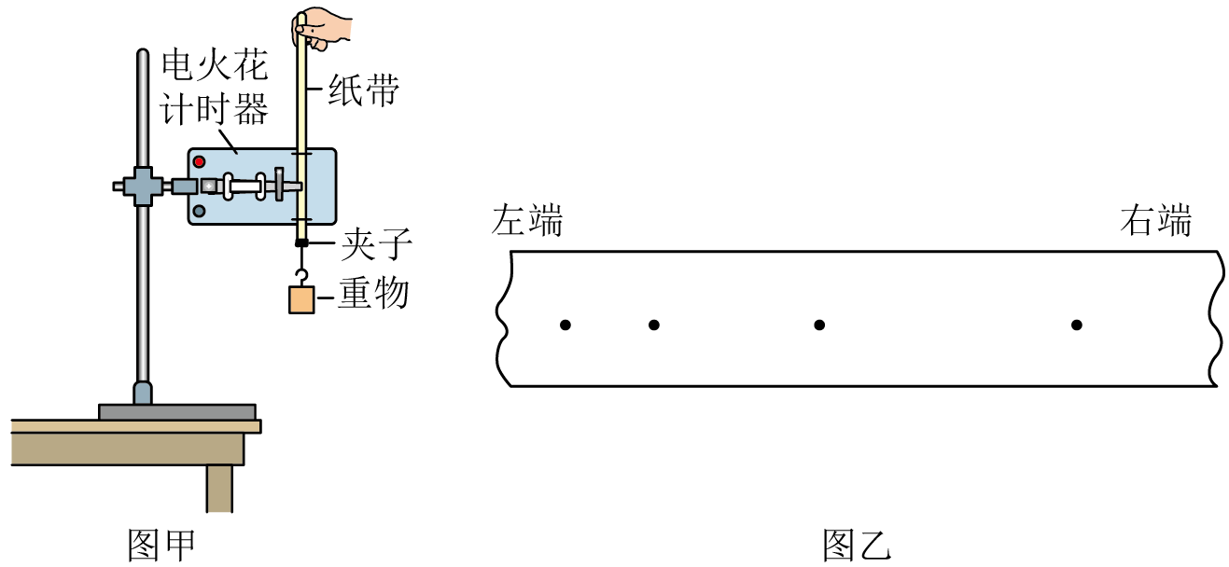
(1)每两个计数点间的时间间隔是___________秒；
(2)实验时纸带___________被夹子夹住；（选填“左端”、“右端”）
(3)安装打点计时器时，减小摩擦力，两个限位孔必须处在同一___________线上；
(4)该小组同学在安装实验装置时存在的问题是___________。
12. 某同学把图（a）所示实验装置固定在水平实验桌面上，通过装置中数字化信息系统获得了小车加速度与钩码的质量的对应关系图，如图（b）所示。实验时选用了不可伸长的轻质细绳和轻定滑轮，小车的加速度由位移传感器及与之相连的计算机得到，回答下列问题：
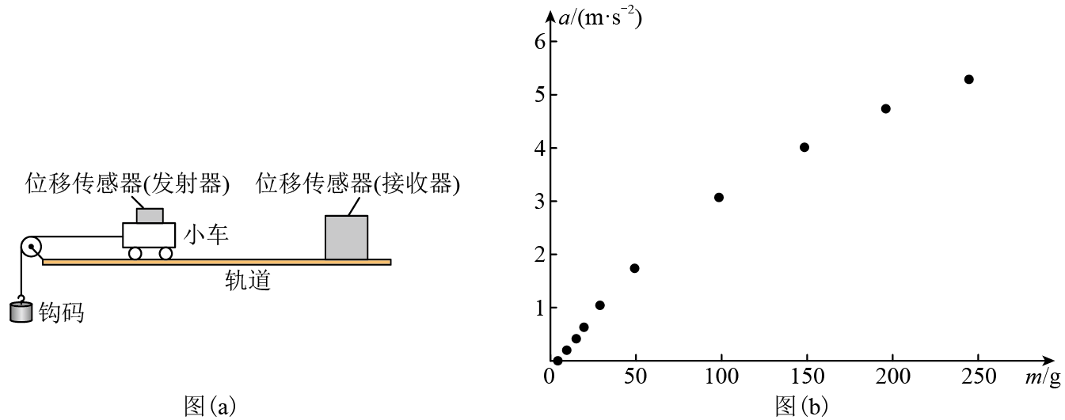
(1)根据该同学的实验结果，小车的加速度与钩码的质量成___________（填“线性”或“非线性”）的关系；
(2)由图（b）可知，图线不经过原点，可能的原因是___________；
(3)若利用本实验装置来验证“在小车质量不变的情况下，小车的加速度与作用力成正比”的结论，则实验中应采取的改进措施是___________；
(4)本实验中直接以钩码所受重力作为小车受到的合外力，则钩码的质量应满足的条件是___________。
四、论述计算题（本题共3小题，共38分。解答过程应写出必要的文字说明、方程式、和重要的演算步骤。只写出最后答案的不能得分。有数据计算的题答案中必须明确写出数据和单位，请在答题卷中相应位置作答。）
13. 在平直公路上，汽车以的速度做匀速直线运动，从某时刻开始刹车，在阻力作用下，汽车以大小为的加速度做匀减速直线运动，求：
(1)刹车后3秒内汽车的位移大小；
(2)刹车后第4秒内汽车的位移大小；
(3)刹车后第9秒末汽车的速度大小。
14. 固定光滑细杆与地面成一定倾角，在杆上套有一个光滑小环，小环在沿杆方向的推力F作用下向上运动，推力F与小环速度v随时间变化规律如图所示，取重力加速度g＝10m/s²．求：
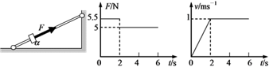
（1）小环的质量m；
（2）细杆与地面间的倾角a．
15. 如图所示，在倾角为的固定斜面上静置一个质量为的物体，物体与斜面间的动摩擦因数为。（，，取）求：
(1)物体所受摩擦力大小；
(2)若用原长为，劲度系数为的弹簧沿斜面向上拉物体，使之向上匀速运动，此时弹簧不超过弹性限度，则弹簧的最终长度是多少厘米？
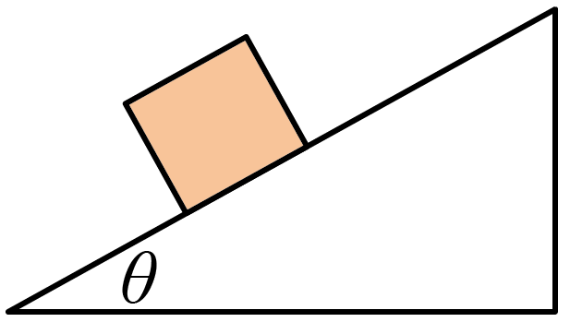

揭阳市揭东区2020-2021学年度第一学期期末教学质量监测
高一级物理科试题（答案）
一、单项选择题（本题共7小题，每小题4分，共28分。在每小题给出的四个选项中，只有一个选项符合题目要求；请把合适选项的序号填在答题卷的表格中，选对的得4分，不选或选错的得0分。）
1. 关于牛顿第二定律的下列说法，正确的是（ ）
A. 加速度方向总是与速度方向一致
B. 加速度与合力同时产生，同时变化，同时消失
C. 同一物体的运动速度变化越大，受到的合外力也越大
D. 物体的质量与它所受的合外力成正比，与它的加速度成反比
【答案】B
2. 物体以的初速度沿光滑斜坡向上减速运动，经又滑回原处时速度大小仍为，则物体的加速度（ ）
A. 大小为，方向沿斜面向下
B. 大小为，方向沿斜面先向上后向下
C. 大小为，方向沿斜面向下
D. 物体的加速度为0
【答案】A
3. 如图所示，人向右匀速推动水平桌面上的长木板，在木板翻离桌面以前，则（ ）
A. 木板右端露出桌面后，推力将逐渐减小
B. 木板右端露出桌面后，木板对桌面压力将减小
C. 木板右端露出桌面后，桌面对木板的摩擦力将减小
D. 木板右端露出桌面后，推力、压力、摩擦力均不变
【答案】D
4. 宠物狗运动的图像如图所示，下列说法中错误的是（ ）
A. 在前内宠物狗做变速直线运动
B. 在内与内宠物狗加速度相同
C. 在内与内宠物狗运动方向相反
D. 在前内宠物狗做曲线运动
【答案】BC
5. 汽车以20m/s的速度作匀速直线运动，司机见前方有障碍物立即刹车，刹车后加速度大小为5m/s²，则汽车刹车后6s内的位移为（ ）
A. 30 m B. 40 m C. 210m D. 120 m
【答案】B
6. 李佳轩同学通过乘坐升降电梯体验超重和失重现象，并想象自由落体运动情况，然后得出下列结论，其中正确的是（ ）
A. 超重就是物体所受的重力增加了
B. 超重只存在于物体上升过程
C. 完全失重的物体不受重力作用
D. 物体所受重力与超重、失重状态无关
【答案】D
7. 从某斜塔顶由静止释放一小铁球，经过后从同一位置由静止再释放另一质量较大的小铁球，则它们落地之前，两铁球之间的距离将（ ）
A. 不断减小 B. 保持不变 C. 不断变大 D. 无法确定
【答案】C
二、多项选择题（本题共3小题，每小题6分，共18分。在每小题给出的四个选项中，有两个或两个以上选项符合题目要求。全部选对的得6分，选对但不全的得3分，不选或有选错的得0分。）
8. 关于时间间隔和时刻，下列说法中正确的是（ ）
A. 物体在5秒时指是物体在5秒末时，是时刻
B. 第4秒末就是第5秒初，指的是时刻
C. 物体在5秒内指的是物体从第4秒末到第5秒末这1秒的时间
D. 物体在第5秒内指的是物体从第1秒初到第5秒末这5秒的时间
【答案】AB
9. 如图所示，人通过跨在光滑滑轮上的细绳拉一物体静止。当人向后跨了一步后，人与重物再次保持静止状态，关于跨步以后各力的大小变化，下列说法错误的是（ ）
A. 地面对人的摩擦力减小
B. 地面对人的摩擦力增大
C. 人对地面的压力减小
D. 人对地面的压力增大
【答案】BD
10. 竖直放置轻弹簧下端固定在水平面上。一个小球从弹簧正上方某一高度处由静止开始自由下落，接触弹簧后再把弹簧压缩到最低点。从小球接触弹簧到最低点这一过程中，下列说法中正确的是（ ）
A. 小球的速度先增大后减小
B. 小球的加速度先减小后增大
C. 小球刚接触弹簧瞬间速度最大
D. 当弹簧弹力等于小球重力时小球速度最大
【答案】ABD
三、实验探究题（本题共2小题，共16分，请将答案填在答题卷相应的位置。）
11. 某实验小组的同学安装如图甲的实验装置，采用落体法研究匀变速直线运动的规律，并得到如图乙纸带。已知电源的频率为，请回答下列问题。
(1)每两个计数点间的时间间隔是___________秒；
(2)实验时纸带___________被夹子夹住；（选填“左端”、“右端”）
(3)安装打点计时器时，减小摩擦力，两个限位孔必须处在同一___________线上；
(4)该小组同学在安装实验装置时存在的问题是___________。
【答案】 (1). 0.02 (2). 左端 (3). 竖直 (4). 重物没有出桌面之外
12. 某同学把图（a）所示实验装置固定在水平实验桌面上，通过装置中数字化信息系统获得了小车加速度与钩码的质量的对应关系图，如图（b）所示。实验时选用了不可伸长的轻质细绳和轻定滑轮，小车的加速度由位移传感器及与之相连的计算机得到，回答下列问题：
(1)根据该同学的实验结果，小车的加速度与钩码的质量成___________（填“线性”或“非线性”）的关系；
(2)由图（b）可知，图线不经过原点，可能的原因是___________；
(3)若利用本实验装置来验证“在小车质量不变的情况下，小车的加速度与作用力成正比”的结论，则实验中应采取的改进措施是___________；
(4)本实验中直接以钩码所受重力作为小车受到的合外力，则钩码的质量应满足的条件是___________。
【答案】 (1). 非线性 (2). 除拉力外小车还受到摩擦力作用 (3). 一是要平衡摩擦力；二是要满足 (4).
四、论述计算题（本题共3小题，共38分。解答过程应写出必要的文字说明、方程式、和重要的演算步骤。只写出最后答案的不能得分。有数据计算的题答案中必须明确写出数据和单位，请在答题卷中相应位置作答。）
13. 在平直公路上，汽车以的速度做匀速直线运动，从某时刻开始刹车，在阻力作用下，汽车以大小为的加速度做匀减速直线运动，求：
(1)刹车后3秒内汽车的位移大小；
(2)刹车后第4秒内汽车的位移大小；
(3)刹车后第9秒末汽车的速度大小。
【答案】(1)39m；(2)9m；(3)0
14. 固定光滑细杆与地面成一定倾角，在杆上套有一个光滑小环，小环在沿杆方向的推力F作用下向上运动，推力F与小环速度v随时间变化规律如图所示，取重力加速度g＝10m/s²．求：
（1）小环的质量m；
（2）细杆与地面间的倾角a．
【答案】（1）m＝1kg，（2）a＝30°．
15. 如图所示，在倾角为的固定斜面上静置一个质量为的物体，物体与斜面间的动摩擦因数为。（，，取）求：
(1)物体所受摩擦力大小；
(2)若用原长为，劲度系数为的弹簧沿斜面向上拉物体，使之向上匀速运动，此时弹簧不超过弹性限度，则弹簧的最终长度是多少厘米？
【答案】(1)18N；(2)12cm

